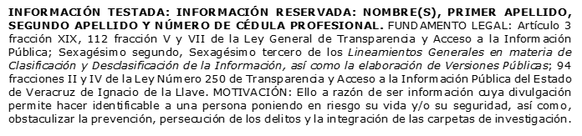


Nombre XXXXXXXXXX XXXXXXXXXX XXXXXXXXXX
Grado de Escolaridad Maestría en Derecho Procesal
Cédula Profesional (Maestría) XXXXXXXX
Teléfono de Oficina 228 8-41-61-70 Ext. 3578
Correo Electrónico asmartinez@fiscaliaveracruz.gob.mx

Formación Académica

2014-2018
Licenciatura en Derecho en la Universidad Veracruzana

2021-2023
Centro Mexicano de Estudios de Posgrados

Trayectoria Profesional

2020-2021
Auxiliar de Fiscal adscrita a la Visitaduría General del Estado de Veracruz
INFORMACIÓN TESTADA: INFORMACIÓN RESERVADA: NOMBRE(S), PRIMER APELLIDO, SEGUNDO APELLIDO Y NÚMERO DE CÉDULA PROFESIONAL. FUNDAMENTO LEGAL: Artículo 3 fracción XIX, 112 fracción V y VII de la Ley General de Transparencia y Acceso a la Información Pública; Sexagésimo segundo, Sexagésimo tercero de los Lineamientos Generales en materia de Clasificación y Desclasificación de la Información, así como la elaboración de Versiones Públicas; 94 fracciones II y IV de la Ley Número 250 de Transparencia y Acceso a la Información Pública del Estado de Veracruz de Ignacio de la Llave. MOTIVACIÓN: Ello a razón de ser información cuya divulgación permite hacer identificable a una persona poniendo en riesgo su vida y/o su seguridad, así como, obstaculizar la prevención, persecución de los delitos y la integración de las carpetas de investigación.

2021-2023
Fiscal Adscrita a la Visitaduria General del Estado de Veracruz
2023-2025
Fiscal Visitadora en la Visitaduria General del Estado de Veracruz
INFORMACIÓN TESTADA: INFORMACIÓN RESERVADA: NOMBRE(S), PRIMER APELLIDO, SEGUNDO APELLIDO Y NÚMERO DE CÉDULA PROFESIONAL. FUNDAMENTO LEGAL: Artículo 3 fracción XIX, 112 fracción V y VII de la Ley General de Transparencia y Acceso a la Información Pública; Sexagésimo segundo, Sexagésimo tercero de los Lineamientos Generales en materia de Clasificación y Desclasificación de la Información, así como la elaboración de Versiones Públicas; 94 fracciones II y IV de la Ley Número 250 de Transparencia y Acceso a la Información Pública del Estado de Veracruz de Ignacio de la Llave. MOTIVACIÓN: Ello a razón de ser información cuya divulgación permite hacer identificable a una persona poniendo en riesgo su vida y/o su seguridad, así como, obstaculizar la prevención, persecución de los delitos y la integración de las carpetas de investigación.

 Conocimiento

DERECHO PENAL
DERECHO PROCESAL PENAL

